附录B

仪陇县油神庙加油站
生产安全事故应急资源调查报告

仪陇县油神庙加油站编制
2021年8月
目 录
1 内部应急救援资源 2
1.1应急预案体系 2
1.2应急组织机构 3
1.2.1应急组织体系 3
1.2.2 指挥机构及职责 3
1.3通讯与信息保障 10
1.3.1应急通信保障方式 10
1.3.2通信系统及维护 10
1.3.3通信信息收集 11
1.4 应急队伍保障 12
1.5应急物资装备保障 12
1.6 经费保障 13
1.6.1应急专项经费 13
1.6.2使用范围 13
1.6.3监督管理措施 14
1.7 其他保障 14
2 外部应急救援资源 15
2.1应急救援外部力量 15
2.2外部应急救援相关联系电话 16
3 应急资源不足或差距分析 17
3.1应急资源不足分析 17
3.2应急资源调查主要结论 17
3.3完善应急资源的措施建议 17

1 内部应急救援资源

1.1应急预案体系
根据加油站实际情况，生产安全事故应急预案分为三个层次，即：综合应急救援预案、专项应急救援预案和现场应急处置方案，形成了三级事故应急救援预案体系。当事故发生时，应根据响应等级条件启动相应的应急救援预案。现场应急处置方案是针对具体的装置、场所或设施、岗位所制定的应急处置措施，本应急预案与仪陇县政府应急预案相衔接，形成体系。
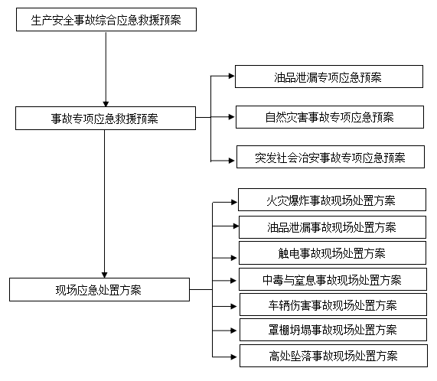

1.2应急组织机构

1.2.1应急组织体系
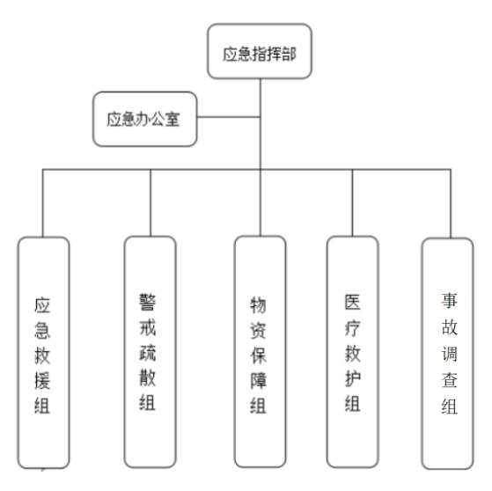
仪陇县油神庙加油站根据自身实际情况，成立了应急管理机构，负责生产安全事故的应对与处置，具体构成参见下图。

1.2.2 指挥机构及职责

1.2.2.1应急指挥部
总 指 挥：吕远达
副总指挥：赵建军
成 员：唐雪梅、罗荣、黎琼英、陈红、高菊芳
（1）总指挥职责
a)负责指挥应急救援的具体实施。
b)组织指挥应急救援队实施救援行动。
c)发布紧急停产命令。
d)组织事故调查，总结应急救援经验教训。
（2）副总指挥职责
a)协助总指挥做好事故应急救援工作。
b)现场组织救援。
c)当（总指挥）不在时，行使总指挥职责。
（3）成员职责
应急指挥部的成员主要职责是配合总指挥和副总指挥实施应急救援的开展，做好相应的应急工作。
4）应急指挥部职责
a)应急救援指挥部负责仪陇县油神庙加油站“应急救援预案”的制定、修改；组建应急救援专业队伍，组织实施和演练；检查监督好重大事故的预防措施和应急救援的各项准备工作（包括医疗用具、灭火设备、救援人员个人防护用品等）。
b)分析判断事故、事件或灾情的受影响区域、危害程度，确定相应警报级别、应急救援级别。
c)决定启动应急救援预案，组织、指挥、协调各应急小组进行应急救援行动。
d)批准成立现场抢救指挥部，批准现场抢救方案（或现场预案）。
e)报告上级机关，与地方政府应急反应组织或机构进行联系，通报事故、事件或灾害情况。
f)评估事态发展程度，决定升高或降低警报级别、应急救援级别。
g)根据事态发展，决定请求外部援助。
h)监察应急操作人员的行动，保证现场抢救和现场外其他人员的安全。
i)决定救援人员、员工、家属从事故区域撤离，决定请求地方政府组织周边群众从事故受影响区域撤离。
j)协调物资、设备、医疗、通讯、后勤等方面以支持反应组织。
k)宣布应急恢复、应急结束。
l)决定仪陇县油神庙加油站各类事故应急救援演练，监督各单位事故应急演练。
m)指挥长负责组织指挥全仪陇县油神庙加油站的应急救援工作，发布救援和事故处置指令。
n)副指挥长协助总指挥负责应急救援的具体操作和实施步骤的协调工作。

1.2.2.2应急办公室
应急办公室是仪陇县油神庙加油站应急管理领导小组的办事机构，设置在站内办公室，具体负责仪陇县油神庙加油站的日常应急管理工作。事故状态下，在应急指挥部领导下执行应急处置过程中的具体处置事项。负责应急队伍的组成、训练，应急物资的储备和应急流程的制定，保证企业的应急能力水平。应急办公室组成人员如下。
主任：吕远达；副主任：赵建军；组员：唐雪梅。
(1)应急办主任职责
a.在应急救援领导小组的领导下开展好应急管理工作，认真贯彻落实应急管理相关法律法规、上级文件精神和工作安排。
b.全面督导和协调应急管理办公室的日常管理，严格履行应急管理办公室职责，对仪陇县油神庙加油站各项应急管理制度的制定、完善和落实情况抓好监督考核。
c.负责协调和督导各部门应急管理质量标准化建设工作。
d.建立和完善仪陇县油神庙加油站应急救援体系，努力提升项目应急管理水平。
e.负责组织开展应急救援技术的的研究和公关不断提高仪陇县油神庙加油站应急救援能力。
f.负责组织和协调相关专业修订、完善仪陇县油神庙加油站安全事故应急预案，并对应急预案演练计划的制定和开展情况进行监督考核。
g.负责制定应急救援年度宣教培训计划并监督落实。
h.负责仪陇县油神庙加油站应急队伍建设及应急物资储备监督管理工作
(2)应急办公室副主任职责
a.在应急管理办公室主任领导下开展好应急管理工作，认真贯彻落实应急管理相关法律法规、上级文件精神和工作安排。
b.协助应急管理办公室主任做好应急管理日常工作，在应急管理办公室主任的指导下制定和完善仪陇县油神庙加油站各项应急管理制度，并严格落实。
c.协助应急管理办公室主任建立和完善仪陇县油神庙加油站应急救援体系，具体抓好应急体系的运行管理。
d.每周对应急管理质量标准化建设情况进行检查和上报。
e.积极参与应急救援技术的开发和研究工作，对提高应急救援能力和应急管理水平献计献策。
f.在应急管理办公室主任的指导下对安全事故应急预案进行修订和完善，并按规定编制应急预案演练计划，督促责任单位按照计划开展好应急培训相关工作，及时整理相关资料并按要求上报。
g.按照应急救援宣教培训计划及上级文件要求配合培训中心开展应急培训相关工作。
h.协助应急管理办公室主任抓好应急队伍建设及应急物资储备监督管理工作。
m.负责对应急救援资料做好保管及存档工作。
（3）成员职责
a.在应急办公室主任领导下，本着严谨高效、有情必报、快速反应、安全保密态认真工作。
b.认真履行应急值守基本要求，坚守岗位，遵守值班纪律。
c.及时填写值班情况记录，做到字迹清晰、内容详细、妥善保管、做好文件来电的收发、处置工作，注意收集掌握重要动态信息，及时向领导和有关部们报告。
d.发生或收到突发事件情况信息，根据规定程序，及时向领导和有关部们报告，并在第一时间做出反应，采取必要的应对措施。
e.定期参加应急管理培训，掌握综合应急处置预案。
f.遵守保密纪律，严格保密措施，严防失泄密事故。

1.2.2.3应急救援队
（1）事故调查组
组 长：吕远达（15183561333）
成 员：赵建军（18090567438）、唐雪梅（18282050274）
职责：
1）负责向上级有关部门报告事故情况，做好企业和周边单位人员的疏散信息发布工作；
2）负责保证事故状态下企业各应急小组之间通讯的畅通，各种应急指令快速传递；
3）负责对外界发布事故相关信息。
（2）应急救援组
组 长：赵建军（18090567438）
组 员：罗 荣（18113910373）
职责：
1）负责事故的抢险和抢修工作，担负灭火、人员救护等任务；
2）接到通知后，迅速集合队伍奔赴现场救援，根据事故情形佩戴响应的个人防护用品，切断事故源；
3）根据指挥部下达的命令，迅速救援受伤、被困人员，控制事故，防止扩大；
4）现场抢救人员，消除危险物品，开启消防装置；
5）视现场状况及时向指挥部汇报，必要时请求支援力量；
6）接受上级主管部门的应急指挥。
（3）警戒疏散组
组 长：吕远达（15183561333）
成 员：高菊芳（18281766807）
职责：
1）引导人员疏散安全区域（应急集合点）；
2）协同统计员工人数，上报指挥部；
3）在事故发生后，迅速至事故现场拉起警戒线，负责现场秩序管理；
4）负责引导外来救援力量进入事故区域，严禁无关人员进入事故区。
（4）物资保障组
组 长：唐雪梅（18282050274）
成 员：黎琼英（18190616645）
职责：
1）在事故发生后，迅速做好后勤保障工作，快速提供应急装备和物资；
2）根据受伤人员的状况，及时采取急救措施或送医院抢救；
3）视现场状况及时向指挥部汇报，必要时请求支援力量。
4）接受上级主管部门的应急指挥。
（5）医疗救护组
组 长：赵建军（18090567438）
成 员：陈 红（15892771611）
职 责：
1）赵建军、陈红其任务是负责抢救受伤、中毒人员。
2）赵建军协助抢修人员将受伤人员带离事故现场，负责对其进行简单现场救护。
3）陈红负责对受伤人员进行统计，登记。
4）赵建军协助医疗机构人员将伤员送至医院，并跟踪后续伤员治疗、康复等工作。

1.3通讯与信息保障

1.3.1应急通信保障方式
（1） 固定电话通信
仪陇县油神庙加油站24小时值班电话可直接拨打（0817-7318188）。
（2） 手机移动通信
仪陇县油神庙加油站所在区域通讯信号良好，所有应急成员必须24小时开机，在接到通知后，要立即赶赴指定地点。

1.3.2通信系统及维护
仪陇县油神庙加油站已配备必要的报警及现场联络工具；在办公室设置固定电话，确保24小时通信畅通。仪陇县油神庙加油站应急救援人员之间采用固定电话及手机等进行联系，总指挥及应急指挥部成员的电话必须24小时开机，电话号码发生变更，必须在变更之日起48小时内向安全管理人员报告。安全管理人员必须在24小时内向各部门发布变更通知并变更预案内相应人员联系方式。
安全管理人员定期对应急指挥机构、应急队伍、应急保障机构的通信联络方式进行更新。保证在紧急情况下，参加应急工作的部门、单位和个人信息畅通。

1.3.3通信信息收集
单位通信等信息收集由站内安全管理员负责。
内部应急通讯联络电话
相关单位/人员 |  | 联系电话 | 职务 | 备注
应急总指挥 | 吕远达 | 15183561333 | 站长
副总指挥指挥 | 赵建军 | 18090567438 | 安全员
应急救援组组长 | 赵建军 | 18090567438 | 安全员
成员 | 罗荣 | 18113910373 | 加油员
物资保障组组长 | 唐雪梅 | 18282050274 | 安全员
成员 | 黎琼英 | 18190616645 | 加油员
警戒疏散组组长 | 吕远达 | 15183561333 | 站长
成员 | 高菊芳 | 18281766807 | 加油员
事故调查组组长 | 吕远达 | 15183561333 | 站长
成员 | 赵建军 | 18090567438 | 安全员
成员 | 唐雪梅 | 18282050274 | 安全员
医疗救护组组长 | 赵建军 | 18090567438 | 安全员
成员 | 陈红 | 15892771611 | 加油员
值班电话 | 0817-7318188

1.4 应急队伍保障
仪陇县油神庙加油站成立应急领导小组，下设5个专业应急小组：应急救援组、警戒疏散组、物资保障组、医疗救护组、事故调查组。各应急救援小组分工明确，仪陇县油神庙加油站根据人员的实际变动情况，每年适时调整应急救援队成员，确保应急救援组织机构的落实。

1.5应急物资装备保障
依据本预案应急处置的需求，建立健全仪陇县油神庙加油站应急物资储备为主和社会救援物资为辅的应急物资供应保障体系，完善应急物资储备的区域联动机制，做到加油站站内、外应急物资资源共享的动态管理。在应急状态下，由现场指挥统一调配使用。
所有应急救援设备设施和物资实行专人管理、定点定量存放，消防设施、消防器材由人员专门负责管理，每年制定严格的检查保养计划，按月、季、年不同周期分类对所有应急设施器材进行检查，及时补充和维修维护，确保各处应急器材物资的数量和性能满足随时使用的需要。
应急救援物质器材一览表见下表。
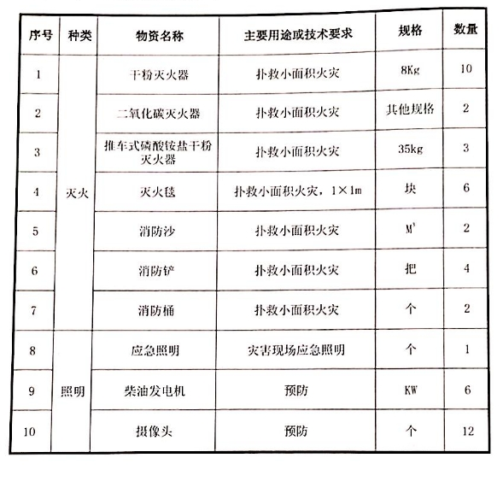

1.6 经费保障

1.6.1应急专项经费
仪陇县油神庙加油站应急物资器材更新补充和维修维护等费用列入加油站年度安全预算，确保应急物资日常更新补充和维修等费用落实。一旦发生事故，应急领导小组各成员小组所需的事故应急救援工作经费不受预算限制，由站长落实拨付手续，保障应急经费的及时到位。

1.6.2使用范围
应急专项费用：仪陇县油神庙加油站应急物资更新和维修维护等费用列入加油站年度预算，确保应急物资日常更新补充和维修等费用落实。一旦发生事故，应急救援指挥部所需的事故应急救援工作经费不受预算限制。
专项经费列支范围：应急预案的编制和修订费、应急预案的评审（含外聘专家的评审）费、应急预案的定期演练费、应急设备的购置和维护保养费、事故救援费（含外部支援）、用于事故预防的专家咨询及设施建设费及其他费用等。

1.6.3监督管理措施
应急专项经费由站长管理，未经站长批准不得用于其他方面。

1.7 其他保障
根据仪陇县油神庙加油站应急工作需求而确定的其他相关保障措施，如：交通运输保障、治安保障、医疗保障等。
交通保障：仪陇县油神庙加油站配备车辆，可作为发生事故时人员、物资运输交通工具。
治安保障：具有值班室，有24小时值班保保卫人员，人员24小时对加油站情况进行监控。
医疗保障：救护组人员经相关培训，站内配备急救药箱。

2 外部应急救援资源

2.1应急救援外部力量
仪陇县油神庙加油站位于南充市仪陇县三蛟镇油神庙，能借用的外部力量包括仪陇县人民政府、仪陇县应急管理局、南充市公安消防支队仪陇县大队、三蛟镇卫生院、仪陇县人民医院，以及周边企业应急救援物质。
加油站距仪陇县消防队50公里；距离仪陇县人民医院50公里；距离三蛟派出所2.5公里，距离三蛟镇卫生院2公里；距离仪陇县生态环境局42公里；距离仪陇县应急管理局46公里，社会援助力量基本可以满足救援要求。
外部救援工作具体由指挥部负责，指挥部门负责与外部救援单位及时取得联系，并将具体地点、路线、发生事故的情况，救援所需器材的种类与外部救援单位讲清楚，同时应安排专人去接应并引路。

2.2外部应急救援相关联系电话
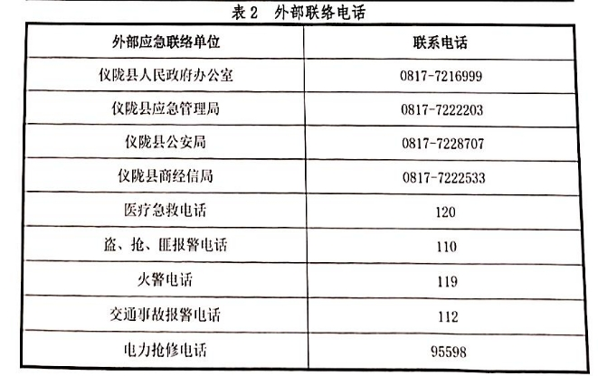

3 应急资源不足或差距分析

3.1应急资源不足分析
仪陇县油神庙加油站的应急资源以及周边可依托的社会应急资源基本能够满足应急需要，仪陇县油神庙加油站应急资源储备及管理方面暂无不足问题。

3.2应急资源调查主要结论
本次应急资源调查从“人、财、物”三方面进行了调查：仪陇县油神庙加油站已组建了应急救援机构，配备了必要的应急设施及装备，并制定了专项经费保障措施，确定仪陇县油神庙加油站内部应急资源及外部应急资源基本能够满足企业初期事故的应急救援。

3.3完善应急资源的措施建议
仪陇县油神庙加油站的应急物资储备的品种包括自然灾害类、安全事故灾难类、应急抢险类及其它。
应急物资储备定额由安全管理员根据现场的实际应急需要确定。行政部负责落实应急物资储备情况，落实经费保障，科学合理确定物资储备的种类、方式和数量，加强实物储备。
坚持“谁主管、谁负责”的原则，做到“专业管理、保障急需、专物专用”，所以应急物资未获得组长批准不得擅自发放。对已消耗的应急物资要在规定的时间内，按调出物资的规格、数量、质量重新购置。
同时应急物资坚持公开、透明、节俭的原则，严格按照采购制度、程序和流程操作，做到谁采购、谁签字、谁负责。
安全管理员要加强对应急物资的采购、储备、管理等环节的监督检查，对管理混乱、冒领、挪用应急物资等问题，依法依规严肃查处。

